ZENITH PRÄSENTIERT SEINEN NEUEN BOTSCHAFTER IN TIANJIN

Es war der erste Auftritt von Eason Chan als neuer ZENITH-Botschafter. Im Rahmen einer Roadshow, die am 23. August 2018 in Tianjin stattfand und die Journalisten, VIPs und Freunden der Marke begleiteten, wurde die neue Videokampagne von ZENITH uraufgeführt. Die Gäste dieses Abends wurden auch Zeuge der Einführung der Zenith Defy El Primero 21 Full Diamonds in China.

Speziell für diesem Anlass schuf Zenith eine futuristische Atmosphäre, die vor einer schlichten schwarzen Kulisse eingerahmt die Gäste in eine neue Ära der Uhrmacherei führte und gleichzeitig die neue Video-Kampagne "Into the Second" erlebbar machte. In Letzterer spielt Eason Chan als das Gesicht der Marke in Asien und bietet so eine atemberaubende Interpretation der musikalischen Ausrichtung des Künstlers auf Rhythmus, Tempo, Leidenschaft und Hingabe, allesamt Eigenschaften, die Zenith in Bezug auf die Uhrmacherei teilt. Das "Into The Second" -Thema verbindet auf innovative Weise das Bild einer Sonnenuhr, die als Prototyp der Uhren in der Menschheitsgeschichte gilt, den Takt eines Metronoms sowie einen Monolog von Eason Chan zu einer spannenden Geschichte. Gemeinsam mit dem neuen ZENITH-Botschafter führte CEO Julien Tornare führte durch die rasante und lebhafte High-Tech-Präsentation und enthüllte dabei auch die Defy El Primero 21 Full Diamonds.

Musik trifft Uhrmacherei
Wenn es um die Komposition von Musik geht, die Zeit und Liebe zum Detail erfordert, ist für Chan kein Weg zu weit und kein Hindernis zu hoch. Er sagt: "Neben meiner lebenslangen Leidenschaft für Musik möchte ich Menschen helfen, den Wert jeder einzelnen Sekunde und jedes einzelnen Moments schätzen zu lernen. "Zenith teilt eine ähnliche Philosophie. Vom legendären schnell schwingenden El Primero-Kaliber bis zur wundervollen Defy, die mit einem 1/100 Sekunden-Chronographen aufwartet, hat Zenith seit über 150 Jahren die Grenzen der Uhrmacherei immer wieder verschoben und Uhren präsentiert, die die Schweizer Uhrmacherkunst revolutioniert haben.”
Angetrieben vom neuen 1 / 100-Sekunden-Chronographenwerk bringt die bahnbrechende El Primero 21 Full Diamonds den extravaganten Stil auf eine ganz eigene Ebene und ergänzt sein reiches Innenleben mit einer diamantbesetzten Lünette mit feurigen fünf Karat.
Auf der Pressekonferenz sagte Julien Tornare: "Wir danken Eason Chan und allen Anwesenden, dass sie uns zu diesem besonderen Anlass begleitet haben. Im vergangenen Jahrhundert hat Zenith gezeigt, dass es eine konsequente Hingabe und Leidenschaft braucht, um als Pionier auf seinem Gebiet hervorstechen zu können. "
Im Gleichklang mit der Idee von Zenith, "Zeit" durch ihre eigene Sprache zu interpretieren, markierte die Auftaktveranstaltung auch den Beginn einer Ausstellungstour, die die Entwicklung der Zeitmessung dokumentiert und einen außergewöhnlichen intensive Einblick in die Marke Zenith und ihre 150-jährige Historie bietet. Diese Auststellung schließt am in Tianjin am 26. August 2018 ihre Türen und wird dann, in der Folge, auch in Wuhan, Chengdu und Hongkong zu sehen sein.

ZENITH: Die Zukunft im Schweizer Uhrenbau
Seit 1865 ist Zenith von Authentizität, Mut und Leidenschaft geleitet, um die Grenzen in puncto Exzellenz, Präzision und Innovation ständig in neue Sphären zu verschieben. Bald nach seiner Gründung in Le Locle durch den visionären Uhrmacher Georges Favre-Jacot erlangte Zenith weltweite Anerkennung für die Präzision seiner Chronometer, mit denen die Marke 2.333 Chronometrie-Preise in etwas mehr als einem Jahrhundert gewinnen konnte: bis heute ein absoluter und ungebrochener Rekord. Berühmt für sein legendäres El Primero Kaliber von 1969, das Kurzzeitmessungen auf die 1/10 Sekunde genau ermöglicht, hat die Manufaktur seit dem über 600 Uhrwerke und Varianten entwickelt. Heute bietet Zenith vollkommen neue und faszinierende Perspektiven in der Zeitmessung, einschließlich der Möglichkeit der Messung der 1/100 Sekunde mit der Defy El Primero 21; und eine völlig neue Dimension mechanischer Präzision mit der genauesten mechanischen Uhr der Welt, der revolutionären Defy Lab. Stets angetrieben durch die Verbindung von dynamischen, avantgardistischen Denken mit der eigenen, stolzen Tradition schreibt Zenith beständig seine eigene Zukunft ... und die Zukunft der Schweizer Uhrmacherkunst.

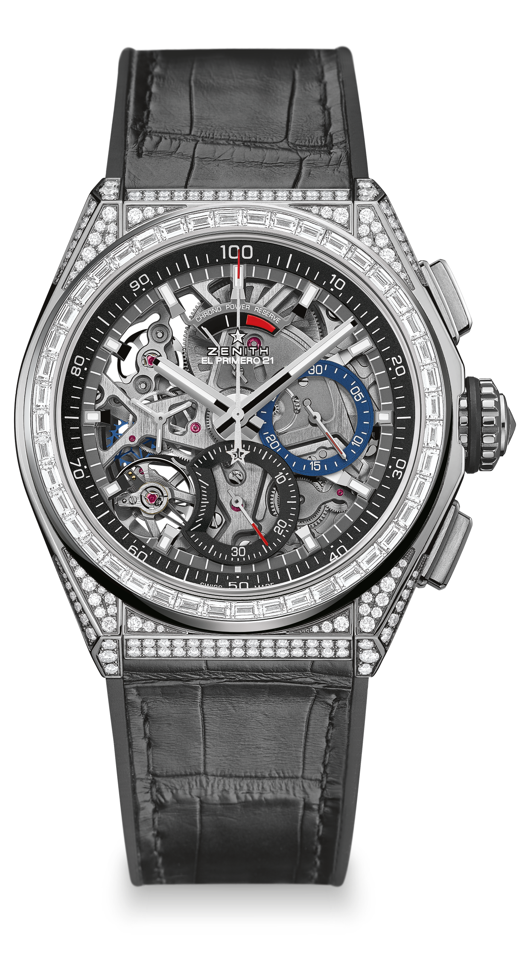
DEFY EL PRIMERO 21 FULL DIAMOND
TECHNISCHE DETAILS

Referenz: 32.9000.9004/78.R582

Neues 1/100 Sekunden-Chronographen-Kaliber
Exklusive und dynamische Erscheinung mit einem 1/100 Sekundenzeiger, der das Zifferblatt einmal pro Sekunde umrundet
Zwei Uhrwerke in einem Gehäuse für maximale Präzision
1 Regulierorgan für die Zeitanzeige (36,000 A/h - 5 Hz);
1 Regulierorgan für den Chronographen (360,000 A/h - 50 Hz)
Chronometer zertifiziert

UHRWERK
El Primero 9004 Automatic
Kaliber: 14 ½ ``` (Durchmesser: 32 mm)
Höhe: 7.9 mm
Einzelteile: 293
Lagersteine: 53
Frequenz 36,000 A/h (5 Hz)
Gangreserve ca. 50 Stunden
Automatik-Schwungmasse mit Streifenschliff

FUNKTIONEN
1/100 Sekunden Chronograph
Chronographen Gangreserve-Anzeige bei 12 Uhr
Stunden und Minutenanzeige aus dem Zentrum
Kleine Sekunde bei 9 Uhr
- Zentraler Chronographen-Stoppzeiger für die 1/100 Sekunden
- 30-Minuten-Zähler bei 3 Uhr
- 60-Sekunden-Zähler bei 6 Uhr

GEHÄUSE, ZIFFERBLATT & ZEIGER
Durchmesser: 44 mm
Zifferblattöffnung: 35.5 mm
Gesamthöhe: 14.50 mm
Uhrglas: Gewölbtes Safirglas mit beidseitiger Anti-Reflex-Beschichtung
Gehäuseboden: Safirglas
Titan-Gehäuse mit vollflächigem Brillantbesatz
Titan-Lünette besetzt mit Diamanten im Baguette-Schliff
Wasserdichtigkeit: 10 ATM
Zifferblatt: Titan, skelettiert
Stunden Indicés: rhodiniert, facettiert, mit Super-LumiNova® belegt und mit je einem Brillant besetzt
Zeiger: rhodiniert, facettiert, mit Super-LumiNova® belegt

BAND UND SCHLIESSE
Schwarzer Naturkautschuk besetzt mit schwarzem Alligatorenleder
Doppelfaltschließe aus Titan

STEINBESATZ
VVS Qualität – Farbe: F-G
Lünette: 44 Diamanten im Baguette-Schliff
288 VVS Diamanten im Brillantschliff
insgesamt ~ 5.00 Karat

